Творческий отчет
учителя информатики МОБУ «Лицей №5»
Губарь В.А.
Тема самообразования: «Использования метода проектов на уроках информатики для развития всех видов мышления и позновательного интереса обучающегося».
Метод проектов (в пер. с греч. «путь исследования») – это система обучения, гибкая модель организации учебного процесса, ориентированная на самоорганизацию личности путем развития его интеллектуальных и физических возможностей, профессионально важных качеств и творческих способностей в процессе создания.
На уроках «информатики и ИКТ» метод проектов целесообразно использовать во всех параллелях 8-11 классов.
Линия «Компьютер»
В 8-м классе при изучении темы «Устройство ПК» учащиеся свой проект реализуют в виде информационных буклетов, созданных в Microsoft Publisher. Данный проект является итоговым уроком по данной теме, выполняется в парах. Ученики дома подбирают нужные им картинки устройств ПК, находят соответствующую информацию по этим устройствам, продумывают дизайн буклета, а на уроке все это систематизируют и готовят защиту. Затем проходит защита проектов, выясняются новые понятия, задаются вопросы. Таким образом, обобщаются теоретические знания по устройствам компьютера и проверяются умения работать в Microsoft Publisher. Кроме этого приобретается опыт публичного выступления.
Линия «Коммуникационные технологии»
В 10-м классе (по программе Н.Д. Угриновича) эта тема рассматривается на более высоком уровне. Учащиеся в течение нескольких уроков создают полноценный сайт с интерактивными элементами (возможно и с видео) на интересующую их тему.
Линия «Информационные технологии»
В 10-м классе большое внимание уделяется работе с графической информацией. Это, наверное, самая любимая тема у большинства учеников. Создаются коллажи, рисунки, посвященные какой-либо теме, анимационные открытки, небольшие анимационные сюжеты на свободную тему (юноши часто выбирают темы футбола, войны, машин, а девочки - природу, цветы). В связи с доступностью цифровых фотоаппаратов, возросла потребность в изучении практических приёмов работы с изображениями на компьютере. С помощью ретуширования отсканированных фотографий создаются коллажи.
В 11-м классе при изучении темы «Защита информации от вредоносных программ» вся проектная деятельность осуществляется в программе PowerPoint в виде презентаций. Старшеклассники по несколько человек (в зависимости от количества учащихся в группе) разбиваются на группы, выбирают тему и проводят исследования с последующей защитой с использованием презентации. Таким образом, работая в малых группах, парах идет распределение труда между участниками проекта. Этот опыт помогает учащимся социализироваться. Темы я раздаю заранее. Большая часть работы проходит самостоятельно, периодически ученики отчитываются, показывая промежуточные результаты. Затем назначается день выступлений, и ребята выступают в роли учителя, представляя каждый свою тему, остальные конспектируют, задают вопросы. На следующем уроке я провожу опрос по всей теме. Таким образом, учащиеся получают две оценки: за проект и за ответы на вопросы.
В 11-м классе при изучении темы «Моделирование» ученики в графическом редакторе создают модель генеалогического древа своей семьи.
Таким образом, метод проектов дает возможность организовать практическую деятельность в интересной для учеников форме, дети с удовольствием выполняют творческие проекты. Также позволяет решить проблему разноуровневой компьютерной подготовки учащихся. Каждый трудится в своём темпе, формируются универсальные учебные навыки. Проектная деятельность позволяет решить проблему мотивации, создать положительный настрой обучающихся, научить их не просто запоминать и воспроизводить знания, которые дает им учитель, а уметь применять их на практике для решения проблем, касающихся жизни. В итоге учитель выставляет оценку не за воспроизведение ранее изученного материала, а за умение применить свои знания и навыки в новом качестве.

На уроках информатики часто выполняются мини – проекты на один урок по некоторым темам (программирование, моделирование, графика, презентации). Предлагается к рассмотрению урок-зачет для 8 класса по теме: «Создание презентации на тему: История развития интернет-технологий»
Контроль знаний, умений и навыков по теме «Компьютерные презентации» уместен только по самостоятельной практической работе учащегося в изученном приложении PowerPoint. Но метод проектов позволяет выйти за рамки простой практической работы и поработать над решением социально-значимой проблемы – частично исследовательской, информационной, практической. В данном случае проблема ставится учителем информатики как внешним заказчиком. Проекты – презентации по заданной теме нужны для показа на уроках ученикам.
Тема презентации: «История развития интернет-технологий» выбрана для повторения и для исследования. Каждый ученик может акцентировать свое внимание на разных аспектах истории развития интернет технологий, что частично станет исследовательской работой. Самое главное, что вдохновляет ребят – это социальная значимость их работы.

Класс: 8
Тема: Создание презентации по теме: «История развития интернет-технологий».
Тип урока: урок применения знаний, умений и навыков с элементами творчества.
Вид урока: практический
Цели урока:
Определить уровень знаний по теме: «Компьютерные презентации» и умений по созданию презентации на заданную тему, повторить тему «История вычислительной техники».
Задачи:
Обучающая:
- Повторить и закрепить основные понятия программы PowerPoint: назначение компьютерной презентации; способы создания презентаций; правила работы с компьютерными презентациями.
- Продолжать формировать навыки использования разных типов объектов (текст, графика, диаграмма, звук, видео) при создании презентаций.
- Формировать умения демонстрировать презентацию.
Развивающая:
- Развивать образное мышление и зрительную координацию.
- Развивать внимательность, мышление и творческие способности учащихся при реализации индивидуального проекта.
Воспитательная:
- Формировать интерес к изучению компьютерных технологий.
- Формировать интерес к изучению истории интернет-технологий
- Создавать условия для приобретения опыта самоопределения на этапе свободного выбора практического самостоятельного задания.
План урока:
- Орг. момент. (1 мин)
- Проверка и актуализация знаний. (2 мин)
- Теоретическая часть. (5 мин)
- Практическая часть. (25 мин)
- Защита проектов. Вопросы учеников (10 мин)
- Д/з (1 мин)
- Итог урока. (1 мин)
Ход урока.
I. Орг. момент.
Приветствие, проверка присутствующих. Объяснение хода урока.
II. Проверка и актуализация знаний.
Несколько уроков мы знакомились со способом поддержки выступлений – презентацией, изучали приложение Microsoft PowerPoint и с его основными возможностями, создавали слайды.
Сегодня вы самостоятельно создадите презентацию по теме «История развития интернет-технологий» для демонстрации на уроках информатики.
III. Теоретическая часть.
Посмотрим несколько слайдов о типичных ошибках в презентациях. Показ презентации.
Проектная деятельность начинается с выбора темы проекта и с постановки проблемы и еще некоторых важных вопросов.
Сегодня на нашем уроке
Тема проекта: «История развития интернет-технологий»
Проблема Необходимы наглядные пособия для урока информатики по этой теме
Конечный продукт творческого проекта – презентация для урока информатики: «История развития интернет-технологий»
Навести учеников на выработку плана работы
Физкультминутка для глаз.
Движение глазами вправо-влево по 5 раз.
Движение глазами вниз -вверх по 5 раз.
Зажмурить глаза, открыть, посмотреть вдаль 5 раз.
III. Практическая часть.
План работы над проектом
- Самостоятельно мысленно составить план своей презентации;
- Создать заготовки слайдов в PowerPoint (5-7 слайдов);
- Разместить текстовую, числовую и графическую информацию на слайды (минимально);
- Оформить фон слайда
- Настроить анимацию слайдов
- Вставить звук из коллекции
- Отладить и запустить презентацию
- Подумать о защите своего проекта ( что, как и почему вы сделали)
IV. Защита проектов. Вопросы учеников.
Совместный просмотр всех проектов, прослушивание комментариев к ним, указание достоинств и недостатков (работают все ученики). Ответы на вопросы учащихся.
V.Д/з
Повторение раздела 2.5
VI. Итог урока.
Подведение итога урока. Выставление оценок.
На уроке мы показали свои знания, умения и навыки по созданию презентаций, по поиску и работе с информацией, повторили тему «История вычислительной техники» и создали творческий проект - презентации по теме «История развития интернет-технологий», которая будет использоваться на уроках информатики. Предлагаю продолжить это интересное занятие и самостоятельно разработать для учителей - предметников презентации к урокам, презентации о своем классе, семье.

Интегрированный информационный проект – буклет «Деревянное зодчество» 10 класс.
Буклет это печатное издание, выполненное на одном листе, складывающийся ширмочкой. Условно буклет разделен на 6 страниц. На первой странице титульный лист, содержащий название буклета. Для привлечения интереса к буклету в качестве рекламы - стихотворение С. Есенина. На второй странице кроссворд, в котором необходимо определить название и назначение конкретных элементов избы, на третьей странице терминологический словарь - установи соответствие, на четвертой странице головоломка, пятая страница содержит цель работы и рекламу. На шестой странице расположена познавательная и исходящая информация.
Основная цель выполнения буклета - это закрепление материала в занимательной форме и практическое применение знаний полученных на уроках.
Работа выполняется в Microsoft Publisher.
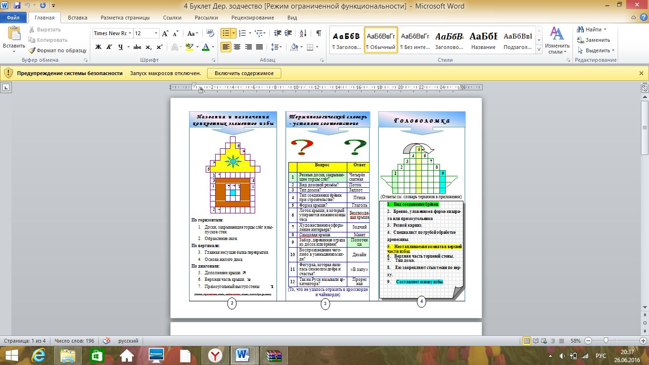

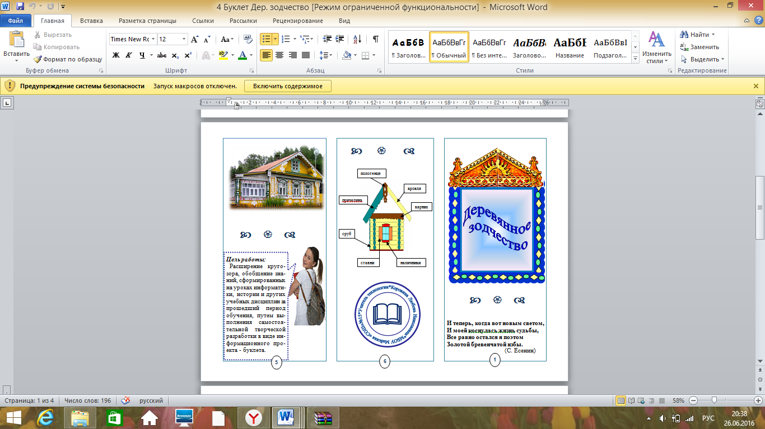

Лэпбук «Полезные программы для Вашего компьютера»
Лэпбук (или интерактивная папка) «Полезные программы для Вашего компьютера» содержит мини-книжки с инструкциями к программам, которые могут быть полезны в работе учителя. Данная работа состоит из трех папок.
В классе различные лэпбуки чаще используем для оформления результатов проектной деятельности. Лэпбук позволяет формировать у детей умение находить нужную информацию среди множества источников. Каждый лэпбук – это индивидуальное творение, внешний вид и содержание которого часто зависят от того, кто создавал эту папку. Лэпбук не может быть неправильным. Он всегда правильный, его невозможно испортить. Дети всегда довольны результатами своего труда.
Пример лэпбука для компьютера

Работа с Format Factory.  Работа с программой не вызовет затруднений ни у одного пользователя. Алгоритм очень простой: выбираете формат, в который вы хотите конвертировать. Указываете программе исходный ролик. И кнопка старт. Всё просто.  В левой части окна программы, форматы для удобства разделены по категориям: Видео - Аудио - Фото. Кликнув например на вкладку видео раскрывается список всех форматов в которые может перекодировать Format Factory.  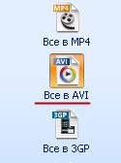 | Программа Download Master  Download Master качает файлы потоками, из за чего сильно возростает скорость загрузки, может восстанавливать закачку после ее прерывания, имеет возможность производить закачку файлов по расписание и это не все возможности программы.  Установка  Итак поехали: давайте скачаем эту программу с официального сайта. Набираем в браузере: westbyte. com и сразу же попадаем на русскоязычный сайт.  Для комфортного просмотра картинок нажми на нее.  Нажимаем на «Download Master».  Здесь Вы можете скачать программу бесплатно, нажимаем «Установить Download Master бесплатно» и начинается скачивание программы. Найдем нашу скачанную программу и запустим ее, нажав на нее мышкой левой кнопкой два раза.
Для примера выбираем конечный результат - . A V I Кликаем по значку и видим, что появляется окно в котором нужно задать ряд параметров:  Во -первых это указать исходный ролик. Кликнув по кнопке файл откроется привычный проводник Windows для указания пути к файлу.  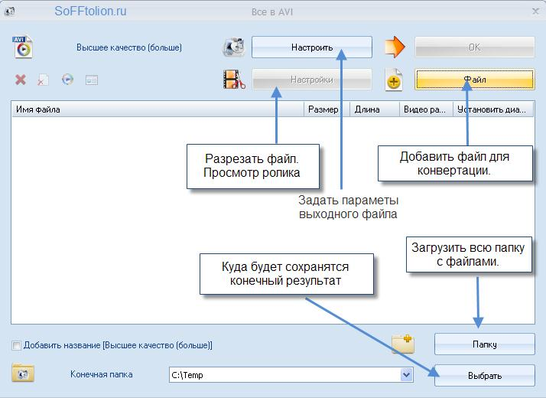 | Появляется окно (Далее объясняю подробно весь процесс установки):  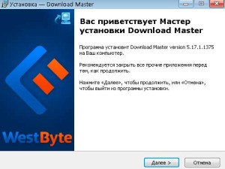  Нажимаем «далее».  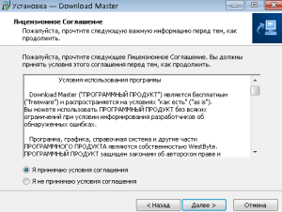  Соглашаемся с условиями и жмем «далее»

